В предыдущих статьях мы рассматривали причины детской агрессии и методы ее коррекции. А теперь представляем Вашему вниманию арт-приемы снижения детской агрессии.

Арт-терапия – популярное направление в психотерапии и психологии, появившееся более ста лет назад и дословно обозначающее «лечение искусством». Сейчас границы его функций активно расширяются. Методы и приемы арт-терапии применяются для детей, подростков и взрослых. Они помогают корректировать психоэмоциональное состояние, бороться с комплексами, внутренними зажимами.

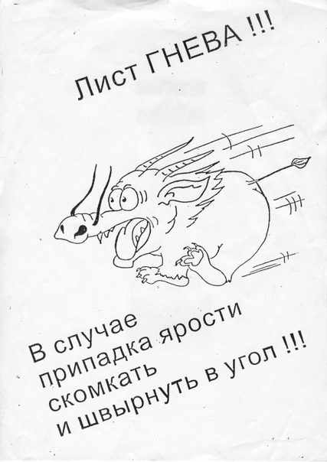**Лист гнева** Возьмите лист А4 и изобразите на нем любое агрессивное злобное существо, подпишите «лист гнева». Закрепите лист скотчем на стене. Объясните детям, что каждый может при вспышке злости сорвать, скомкать, бросить лист.

**Озвучивание** Предложите ребенку пинать мяч. Пусть при каждом пинке ребенок говорит все, что захочется.

**Исчезновение** Попросите ребенка нарисовать на бумаге водой то, что вызывает у него агрессию, а затем понаблюдать, как бумага высыхает и источник гнева испаряется, исчезает. Предложите написать или нарисовать на бумаге все злые слова, которые хочется сказать кому-то или в адрес определенной ситуации, а затем велите разорвать бумагу на мелкие клочки. Помогите ребенку написать или предложите нарисовать письмо гнева, а затем вместе с ребенком привяжите его к воздушному шару и выпустите в небо.

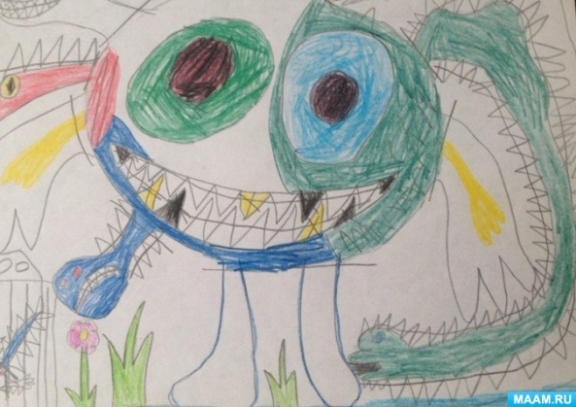**Разрушение** Предоставьте детям возможность в случае приступа гнева, злости: комкать, рвать бумагу, картон, старые обои, коробку; лопать пузырьки на упаковочном полиэтилене; бить детскую боксерскую грушу, подушку; пинать мяч или банку из-под газировки; громко кричать в пластиковый стаканчик или трубку, свернутую из бумаги; втирать пластилин или массу для лепки в картонку; разрушать постройку из кинетического песка; создать песочную картину своего мира и разрушить ее; топать ногами; перестреливаться из водного пистолета.

**Изображение** Предложите ребенку нарисовать или вылепить свой гнев, рассмотреть его, проговорить, какие чувства он вызывает, поговорить от лица рисунка или поделки, произнести, что хочется сделать с этим изображением и сделать это.

**Управление интенсивностью** Предложите ребенку произнести свое чувство или пожелание с нарастающей громкостью – от тихого шепота до громкого крика и наоборот. В группе можно выбрать слово, которое будут произносить все дети (классический вариант – «жаба»). Предложите детям произносить слово по кругу: первый игрок произносит еле слышно, второй чуть громче, и т. д. до крика, потом, наоборот – от крика до шепота.

И еще несколько советов для снижения детской агрессии.

**10 условий, которые способствуют снижению детской агрессии**

1. Удовлетворение потребностей ребенка.
2. Баланс контроля, опеки взрослых и возможности проявлять самостоятельность.
3. Наблюдение конструктивных отношений между значимыми людьми.
4. Здоровые семейные формы выражения агрессии.
5. Отсутствие насилия со стороны взрослых и сверстников.
6. Возможность действовать спонтанно и целиком отдаться своему занятию.
7. Соблюдение личных границ ребенка другими людьми.
8. Преобладание позитивных эмоций над негативными.
9. Физический комфорт, правильный режим питания, отдыха, одежда по сезону.
10. Опыт доверительных отношений со взрослыми и ровесниками.

***Будьте счастливы!***